(بحث عملي منظر)

خامةُ الصَّاجِ ودَوْرِها في إثراءِ القيمِ التشكيليَّةِ والجماليَّةِ في أعمالِ النحتِ البارز
Sheet metal and its role in enriching the formative and aesthetic values ​​in relief sculpture works.
إعداد
أ.م. د/ محمد محمد عبد الحكيم عبد الغنى
أستاذ النحت البارز والميدالية المساعد – قسم النحت – كلية الفنون الجميلة – جامعة أسيوط

mohamed.abdelghani@farts.aun.edu.eg
mabdalhakeem@yahoo.com

2024 م

خامةُ الصَّاجِ ودَوْرِها في إثراءِ القيمِ التشكيليَّةِ والجماليَّةِ في أعمالِ النحتِ البارز
Sheet metal and its role in enriching the formative and aesthetic values ​​in relief sculpture works.
ملخص البحث:
تعتبر الخامة هي من أهم الأشياء المؤثرة في الوقوف على اختيار وتصميم وتشكيل لوحة النحت البارز ، فلكل خامة خصائص وأسلوب أداء تميزها وتخضع لها دون غيرها من الخامات الأخرى ، ويجب أن تتجاوب الخامة مع التصميم المراد تنفيذه والخامة التي لا تخضع للتصميم قد تكون سببا في فشل العمل نفسه بمعني أن الفنان إذا حاول أن يجعل قطعة من الطين في شكل أو هيئة ما ثم حاول أن يكسبها صفة خامة أخرى كالحجر أو الخشب لأصبح الشكل فقيراً هزيلاً ، فما في الخامة من خواص من صلابة ومرونة تلعب دور في نجاح تشكيل العمل النحتي ، ولقد استخدم الفنان الخامات المختلفة على مر العصور وكان لكل خامة دورها في التكوين النحتي والموضوع وأسلوب الأداء ، والخامة في فن النحت تحتل المرتبة الثانية مباشرة في تجديد شكل العمل المنحوت بعد البيئة والأثر الفكري ، فالمادة التي يصنع منها النحات عمله النحتى تفرض شروطها وتصنع حدوداً للجماليات الفنية وتوجه الفنان نحو مواطن الحس التي يظهرها في نحته وموضوع البحث على استكشاف الخصائص المميزة لخامة الصاج، وكيفية استخدامها في النحت البارز لتعزيز القيم التشكيلية والجمالية. سيتم دراسة تقنيات تشكيل الصاج والتعامل معه كخامة فنية، مع التركيز على تحليل أمثلة عملية لأعمال فنية بارزة استخدمت الصاج كوسيط رئيسي.
Research Summary
The material is considered one of the most important things that influence the selection, design and formation of the base-relief panel. Each material has characteristics and a performance style that distinguishes it and are subject to it more than other materials. The material must respond to the design to be implemented, and the material that is not subject to the design may be a reason for the failure of the work itself. This means that if the artist tries to make a piece of clay in a certain shape or form and then tries to give it the quality of another material such as stone or wood, the shape will become poor and weak. “Some aestheticians have gone so far as to say that there are three elements that must enter into the formation of the artwork, namely: “material - subject - expression.” We find that every art has a material, but the raw material does not acquire an artistic quality and become aesthetic except after the artist’s hand has extended to it and left in it a “sensible aesthetic” that we sense when it is in front of it that it has acquired softness and flexibility due to artistic skill. The material must show all its senses at the artist’s hand. Since the material is the medium used in formulating the artwork, every artwork has its own material that It is formed from it, the properties of hardness and flexibility in the material play a role in the success of forming the sculptural work, and the artist has used different materials throughout the ages and each material had its role in the sculptural composition, subject and performance style, and the material in the art of sculpture occupies the second place directly in renewing the form of the sculptural work after the environment and intellectual impact, as the material from which the sculptor makes his sculptural work imposes its conditions and creates limits for artistic aesthetics and directs the artist towards the areas of sense that he shows in his sculpture and the subject of the research on exploring the distinctive characteristics of the sheet metal material, and how to use it in relief sculpture to enhance the formative and aesthetic values. The techniques of forming sheet metal and dealing with it as an artistic material will be studied, with a focus on analyzing practical examples of prominent artworks that used sheet metal as a primary medium.
مقدمة:
تعتبر الخامة هي من أهم الأشياء المؤثرة في الوقوف على اختيار وتصميم وتشكيل لوحة النحت البارز ، فلكل خامة خصائص وأسلوب أداء تميزها وتخضع لها دون غيرها من الخامات الأخرى ، ويجب أن تتجاوب الخامة مع التصميم المراد تنفيذه والخامة التي لا تخضع للتصميم قد تكون سببا في فشل العمل نفسه بمعني أن الفنان إذا حاول أن يجعل قطعة من الطين في شكل أو هيئة ما ثم حاول أن يكسبها صفة خامة أخرى كالحجر أو الخشب لأصبح الشكل فقيراً هزيلاً ، " ولقد ذهب بعض علماء الجمال إلي أن ثمة عناصر ثلاثة لابد من أن تدخل في تكوين العمل الفني ألا وهي: " المادة – الموضوع – التعبير " ، فنجد أن لكل فن مادة ، ولكن المادة الخام لا تكسب صفة فنية فتصبح استطيقية إلا بعد أن تكون يد الفنان قد امتدت إليها فخلفت فيها " محسوساً جمالياً " نستشعر حين تكون بإزائه أنه قد اكتسب ليونة وطواعية بفعل المهارة الفنية ، فلابد للمادة من أن تبدى كل قرائها الحس على يد الفنان ، وبما أن الخامة هي الوسيط المتناول في صياغة العمل الفني ، فلكل عمل فني مادته التي يتشكل منها ، فما في الخامة من خواص من صلابة ومرونة تلعب دور في نجاح تشكيل العمل النحتي ، ولقد استخدم الفنان الخامات المختلفة على مر العصور وكان لكل خامة دورها في التكوين النحتي والموضوع وأسلوب الأداء ، والخامة في فن النحت تحتل المرتبة الثانية مباشرة في تجديد شكل العمل المنحوت بعد البيئة والأثر الفكري ، فالمادة التي يصنع منها النحات عمله النحتى تفرض شروطها وتصنع حدوداً للجماليات الفنية وتوجه الفنان نحو مواطن الحس التي يظهرها في نحته وموضوع البحث على استكشاف الخصائص المميزة لخامة الصاج، وكيفية استخدامها في النحت البارز لتعزيز القيم التشكيلية والجمالية. سيتم دراسة تقنيات تشكيل الصاج والتعامل معه كخامة فنية، مع التركيز على تحليل أمثلة عملية لأعمال فنية بارزة استخدمت الصاج كوسيط رئيسي.
لذا في الحديث عن استخدام الصاج في النحت البارز ودوره في اثراء النحت البارز جماليا يستلزم من الباحث عرض ما هو منفذ من عمل نحت بارز حيث قامت الدراسة على العمل المنفذ في سمبوزيوم فنِّ النحتِ والخزفِ لطلابِ الجامعاتِ والفنانين_ جامعةُ جنوبُ الوادِي 19-30 مارس 2022 م الذي يحتوي على معالجات تشكيلية لخامة الصاج بأسلوب التقطيع والتفريغ والتجميع واللحام، الهدف منها توضيح نوعية المعالجة التشكيلية المناسبة لخامة الصاج لإثراء سطح العمل النحتى
المشكلة:
التيارات الفكرية والاتجاهات الفنية الحديثة والمعاصرة ادت الى مفاهيم جمالية وتشكيلية جديدة ووسائل تعبيريه متنوعة ادت الى تغير شكل النحت البارز المعاصر فتكمن المشكلة في فهم كيفية توظيف خامة الصاج بشكل يحقق التوازن بين المتانة الفنية والجماليات البصرية، وبيان مدى تأثيرها في توصيل الرسائل الفنية التي يرغب الفنان في إيصالها.
فروض البحث:
- استخدام المعدن (شرائح الحديد) في تشكيل لوحات النحت البارز يعزز من قوة العمل الفني ويضفي عليه بعدًا جماليًا مميزًا.
- الصاج يسمح بتطبيق تقنيات تشكيلية متقدمة تساعد في توسيع إمكانيات التعبير الفني.
- الفنانين الذين يستخدمون الصاج يتمكنون من تطوير أساليب مبتكرة تتناسب مع متطلبات الفن المعاصر وتحدياته.
أهداف البحث:
- تحليل تأثير خامة الصاج على القيم التشكيلية والجمالية في أعمال النحت البارز.
- استكشاف تقنيات تشكيل الصاج المختلفة وكيفية استخدامها في النحت.
- تقييم دور الصاج في تقديم حلول فنية مبتكرة تخدم الفن التشكيلي المعاصر.
- تحديد التحديات التي تواجه الفنانين عند استخدام الصاج في أعمالهم وكيفية التغلب عليها
أهمية البحث:
تكمن أهمية هذا البحث في تسليط الضوء على خامة الصاج كمادة فنية يمكن أن تشكل إضافة نوعية للفن التشكيلي. من خلال فهم أعمق لدور هذه الخامة، يمكن للفنانين تطوير تقنيات جديدة تعزز من جودة وجمال أعمالهم، كما يمكن للمؤسسات الأكاديمية والفنية الاستفادة من نتائج هذا البحث في تطوير مناهج دراسية أو ورش عمل حول استخدام الصاج في النحت.
منهج البحث:
المنهج التحليلي الوصفي من خلال عرض وتحليل أعمال النحت البارز الخاص بمعرض (لغة الشكل - والخامة).
كلمات مفتاحية: خامةُ - القيمِ التشكيليَّةِ - الجماليَّةِ - النحتِ البارز
الخامة ودورها في التشكيل:
الخامة كمفهوم لغوي يعني " المادة الأولية " "R, hateriol. Row material “أي المادة التي يُجرَى عليها التشكيل والتشغيل ، " والمقصود بالخامة هي كل ما يمكن أن يستخدم في تشكيل وصياغة العمل الفني سواء كان حجرا أو طينة أو خشب أو بقايا معادن أو مواد سابقة التجهيز، وتعرف الخامة بأنها " المادة قبل أن يشكلها الفنان وتتحول في عمله إلي مادة جمالية تحمل قيماً تشكيلية وتعبيرية وتتضمن كل ما هو مادي وله صفة البقاء من المواد الطبيعية وما هو مخلق وما هو مصنع وكل ما تحمله البيئة من مواد قابلة للتشكيل وتحقق فكرة الفنان.
لذا فالخامة هي المادة الأولية التي يستخدمها الفنان لينتج عمله الفني ذا القيمة التشكيلية والجمالية ، ولكل خامة خواصها التي تتمتع بها عن غيرها من الخامات الأخرى وتسهم بصورة كبيرة في بناء العمل الفني ويقول " هنري مور" موضحا أهمية الخامة وصفاتها الخاصة " أن لكل مادة صفاتها وخصائصها التي تنفرد بها دون غيرها من المواد ، ولا تقوم المادة بدورها في تشكيل فكرة النحات إلا حينما يباشر النحات عمله بتلقائية ومباشرة ، ومن ناحية أخرى حينما ينشأ بينه وبين الحس والموضوع من ناحية وبين الخامة من ناحية أخرى باعتبارها جهداً ابتكارياً"
ويستطيع الفنان من خلال أسلوبه وتقنياته أن يضفي على الخامة هيئة ذات قيمة جمالية وتشكيلية ، وتكون لها تأثير على الموضوع والتكوين النحتي ، فعندما يمارس النحات التجربة الفنية يعمد إلي اختيار الخامة المناسبة لتشكيل موضوعه الفني ، والفنان عند اختياره للخامة يضع في اعتباره إمكانية هذه الخامة ، وعندما يختار الفنان الخامة المناسبة من بين الخامات المختلفة يضع في مخيلته إمكانية الخامة من ناحية التشكيل ، فما يمكن أن تنتجه خامة مثل البرونز من الفراغات تختلف اختلافاً كبيراً عما يمكن تنفيذه في خامة الحجر كما تم في الخامة المنفذ منها عمل الباحث وهى الصاج ، كما أن لكل خامة خصائصها بالنسبة لملمسها وعلاقتها بالمعالجات الفنية والإثارة الحسية لدى الفنان ، وأيضاً تختلف الخامات في استقبالها للضوء الساقط عليها وتعطينا كل منها إحساسا مستقلاً.
وخبرة الفنان ورؤيته الفنية ووعيه الكامل بإمكانيات وخصائص كل خامة هو الفيصل في ذلك " فالخامات التي تستخدم لغرض معين قد يتعذر الاستعاضة عنها بخامة أخرى ما لم يكن ذلك لتعبير آخر أو لإثارة أحاسيس جديدة حيث تختلف الأحاسيس التي تثيرها خامة معينة فينا إذا اختلف أسلوب معالجتها ، فيجب على الفنان معرفة المادة التي سيتعامل معها ويستكشف حدودها وإمكانياتها والوصول بها إلي أفضل شكل ، والفنان يتدخل ليحول المادة الخام إلي مادة جمالية ويعني ذلك أن الفنان يطوع الخامة لتوضح فكرته عن طريق تشكيلها جمالياً والكشف عن قيم الخامة الفنية والجمالية والاستفادة منها في إبرازها أثناء التشكيل ، فالفنان الذى لم يقدر على السيطرة على الخامة التي يستخدمها والتعبير عنها بمقدرة تكنيكية فشأنه في ذلك شأن من يكتب شعر بلغة لا يتقنها "
التقنيات الحديثة في النحت:
المقصود بالتقنية هنا أنها تعنى الصنعة أو التكنيك أو طريقة الأداء ، وإذا كان الفن نتاج أفراد يمثلون جماعات فهو إذن يتسم بالذاتية في المقام الأول ، والتي يقوم إبداعها على المكتسب من خبرات ومعارف جمالية ، والموروث من ملكات ومواهب وأساليب وتقاليد فنية ... الخ وكل هذا معا في طريقة الأداء أو أسلوب عمل الفنان أثناء إنجازه للعمل الفني ، وهذا الأسلوب ، وهذه الطريقة في الأداء هي التي توجد التباين في الأعمال الفنية المختلفة ، فكلما كانت طريقة الأداء ذات مهارة عالية كان العمل أكثر جودة ، وكلما كانت طريقة الأداء ضعيفة دل ذلك على ضعف العمل الفني ، وما حدث في العصر الحديث هو تغيير واضح في طرق الأداء في الأعمال الفنية ، فبعد أن كانت تلك الطرق القديمة تعتمد على النحت بالأزاميل في خامات طبيعية كالأحجار أو الأخشاب أو حتى التشكيل بالطينات المختلفة ، أصبحت طرق الأداء ذات طابع حديث أيضاً يتمشى مع ما لدى الفنان من وسائل آلية حديثة تمكنه من طريقة الأداء السهلة والسريعة في إنجازه للعمل الفني ، ليس ها فقط إنما ما اكتشف من خامات جديدة استخدمها الفنان في فن النحت كان لابد أن يبحث الفنان لها عن طريق أداء فنية تتمشى مع طبيعة هذه الخامات الحديثة والتي قد لا تتناسب طرق الأداء القديمة معها ، ولذا فقد كان لاكتشاف تلك الخامات الجديدة والتوسع في استخدام الآلة بل والأجهزة الحديثة سببا مباشراً في تغير طرق الأداء ، وهو ما نعنيه باستخدام تقنيات حديثة وبالتالي فقد أثرت كل التقنيات على شكل الكتلة والفراغ ، وكان ذلك في صالح الفراغ في الغالب لما وفرته تلك التقنيات من إمكانية عالية لعمل فراغات في العمل الفني ، أو أحداث تفريغا في الكتلة النحتية التي تميزت بشكلها الحديث المتجدد والمتغير المظاهر والهيئات في الغالب بسبب ما استخدم من طرق أداء غير تقليدية وما اكتشف من خامات لم تكن معروفة من قبل .
طرق التشكيل الحديثة:
لاشك أنه كما يعزى الكثير من قيمة النحت الجمالية إلى نوعية المادة التي يستخدمها النحات وإلى الطريقة التي يتعامل بها مع هذه المواد ، فالتقدير الذى يحظى به النحات إنما ينبع من فهم الوسائل التي يلجأ الفنان إلى استخدامها في صنعته ،وهكذا فإنه إن كان للخامة من قيمة فإن التقدير الأكبر يكون للوسيلة التي يعالج بها الفنان هذه المادة ، وهو ما يبرز مهارة الفنان وعبقرته الفنية في اختيار الوسيلة والطريقة المعالجة التشكيلية للمادة المراد تشكيلها ،وقد شهد القرن العشرين العديد من التقنيات الحديثة التي لجأ إليها الفنان لمعالجة كافة المواد المختلفة والتي دخلت حديثا مجال النحت ، وكان على الفنان أن يقدر أهمية اختياره للوسيلة المناسبة لكل خامة بما يبرز قيمتها التعبيرية ويتناسب مع قوامها الميكانيكي وطبيعة هذه الخامة المستخدمة .
وقد عرف الفن طريقتان مختلفتان في مجال النحت أولهما ـ تعتمد على الطرح من الكتلة النحتية مثلما يحدث في نحت كتلة حجرية أو خشبية وهو ما كان يحدث في الفنون القديمة في مختلف الحضارات وتسمى هذه الطريقة بالنحت الطرحى.
وأما الطريقة الثانية فتقوم أساسا على التجميع أو لصق عدد من القطع أو الأجزاء سواء من خامة أو عدة خامات إلى بعضها البعض مكونة عمل فنيا واحداً، وهذه الطريقة تعرف بالنحت التجميعي.
ومن الجدير بالذكر أن النوع الثاني من النحت والمعروف بالنحت التجميعي والذي يقوم على تجميع قطع المواد المختلفة إلى بعضها البعض، وهو ما أتبعه معظم نحاتي القرن العشرين، وخاصة أن هذا النوع من النحت يعطى الفنان فرصة استخدام أكثر من خامة من الخامات المتوفرة أمام المثال، والتي قد تساعده كلا منها في إبراز قيمة تشكيلية أو تعبيرية معينة.
كما أن هذا النوع من النحت قد يتناسب وتلك الخامات ذات الصلابة العالية التي قد يصعب التعامل معها بالطريقة الأولى (النحت الطرحى)، في حين أن المثال بإمكانه أن يتعامل معها بالطريقة الثانية (التجميع) وذلك عن طريق اللحام أو اللصق والتي يمكن للفنان أن يقوم به لتوفر وسائل اللحام الحديثة ومواد اللصق المختلفة.
ونظراً لأن معظم عناصر الطبيعة ذات بنيان متجانس من عناصر مختلفة إلا أنها غالبا ما تشكل مادة واحدة، فإن محاكاة الطبيعة في المنحوتات الحديثة ذات الوسائل والخامات المختلفة أصبح نادراً وخصوصا بعد ظهور العديد من الحركات الفنية ذات الاتجاه الثوري على النحت بشكله التقليدي المعروف، والذي كان يقوم في غالبه على الطريقة الأولى (طريقة النحت الطرحى) وهي ما تفترض وجود خامة معينة يقوم الفنان بالحذف منها حتى الوصول إلى الشكل المراد تنفيذه.
وإذا كانت طريقة النحت الطرحى طريقة شبه منتهية ، إذ أن العمل الفني ينتهى بانتهاء عملية الطرح من الخامة وحتى الوصول إلى الشكل المراد ليحصل الفنان على عمله الفني ، فإن الطريقة الثانية قد تتضمن مراحل شتى وهى مرحلة الصب والتي تبدأ بعمل القالب وتنتهى بعملية الصب في هذا القالب ، الذى يشمل أنواعا مختلفة فمنها القالب الهالك الذى يقوم أساسا في عمله على خامة معينة غالبا ما تكون من الجبس ، يعتمد على إنتاج نسخة واحدة من العمل المطلوب صبه ، ويلزم تكسيره حتى تخرج منه النسخة المصبوبة بداخله ، أما النوع الثاني من القوالب فهو القالب المستديم ، ويتكون من عدد من الأجزاء ويتميز هذا النوع بقدرته على إنتاج أكثر من نسخة من العمل الواحد .
خامة الصاج:
خامة الصاج (أو الفولاذ المجلفن) هي مادة مهمة في مجال النحت، خاصة في أعمال النحت البارز. تُعتبر هذه الخامة إحدى المواد التي يمكن تشكيلها بطرق متنوعة، مما يجعلها غنية بالإمكانات التعبيرية التي تساهم في إثراء القيم التشكيلية والجمالية للأعمال الفنية، ويمكن تشكيله بطرق متعددة مثل القطع، الثني، اللحام، والتجميع، هذه المرونة تتيح للفنان الحرية في ابتكار أشكال معقدة ومتنوعة تعبر عن أفكارهم بوضوح.
وهو مادة قوية ومتينة، مما يجعل الأعمال النحتية المصنوعة منه أكثر ديمومة. هذا يعني أن الأعمال يمكن أن تصمد أمام العوامل البيئية المختلفة، مما يضفي قيمة عملية وجمالية للعمل.
والسطح المعدني للصاج يمكن أن يعكس الضوء بطرق مميزة، مما يضيف أبعادًا بصرية جديدة للعمل النحتي. يمكن أيضًا معالجته بطرق مثل الصقل أو الإضافة لتغيير مظهره.
كذلك الصاج مادة تساعد في خلق علاقة ديناميكية بين العمل النحتي والفضاء المحيط به. من خلال اللعب بالأبعاد والظلال والانعكاسات، يمكن للفنان أن يخلق تجارب بصرية مثيرة للمتلقي.
وكونه معدنيًا، يرتبط الصاج في الوعي الجماعي بالقوة والصلابة. هذا يمنح الأعمال النحتية طابعًا معينًا من الجدية والوقار، أو حتى الشعور بالاستدامة والدوام.
فاستخدام خامة الصاج في النحت البارز ليس مجرد خيار تقني، بل هو أيضًا قرار يحمل معه إمكانية كبيرة لإثراء العمل الفني بالقيم التشكيلية والجمالية التي تمنحه تميزًا وخصوصية.
في عالم الفن التشكيلي، تلعب الخامات دورًا جوهريًا في تحديد الأسلوب والمضمون والجماليات للأعمال الفنية. من بين الخامات التي أثرت بشكل كبير في مجالات متعددة من الفنون، تأتي خامة الصاج كخيار مميز في مجال النحت البارز. يعتبر الصاج من المواد التي تمتاز بمرونتها وقوتها، ما يجعلها أداة مثالية للفنانين الذين يسعون لابتكار أعمال تدمج بين المتانة والجمال.
تعريف الصاج وخصائصه:
الصاج هو نوع من الفولاذ المجلفن، يتميز بصلابته وقابليته للتشكيل واللحام. هذه الخامة تستخدم على نطاق واسع في الصناعات المختلفة، بما في ذلك العمارة، وصناعة السيارات، والأثاث، لكن لها مكانة خاصة في الفن التشكيلي، وخاصة في أعمال النحت.
خصائص الصاج:
- المرونة والقابلية للتشكيل: يمكن تشكيل الصاج بسهولة من خلال عدة عمليات مثل القطع، الثني، واللحام، مما يتيح للفنانين الفرصة لتطبيق تصاميم معقدة.
- المتانة والصلابة: يُعد الصاج مادة قوية ومتينة، مما يضمن بقاء الأعمال الفنية المصنوعة منه لفترات طويلة دون تعرضها للتلف.
- القدرة على معالجة السطح: يمكن معالجة سطح الصاج بطرق متعددة مثل الطلاء، والتجليخ، والتلميع، مما يضفي تأثيرات بصرية متنوعة.
دور الصاج في إثراء القيم التشكيلية والجمالية في النحت البارز
في مجال النحت، تلعب الخامات دورًا رئيسيًا في تحديد الطابع العام للعمل الفني. استخدام الصاج في النحت البارز يفتح آفاقًا واسعة من حيث التنوع في الأسلوب والجمالية من خلال
-المرونة في التعبير الفني: تمنح المرونة في التعامل مع الصاج الفنانين حرية كبيرة في التعبير عن رؤاهم وأفكارهم. يمكن للفنان من خلال تقنيات مختلفة مثل اللحام والثني أن يبتكر أشكالًا ديناميكية تعكس حيوية الحركة وتنوع الزوايا.
-التنوع في التأثيرات البصرية: السطح المعدني للصاج يعكس الضوء بطريقة فريدة، مما يضفي على العمل النحتي بُعدًا بصريًا إضافيًا. يمكن للفنانين استغلال هذا الانعكاس لإبراز أجزاء معينة من العمل أو لإضفاء شعور بالحركة والديناميكية.
-التفاعل مع الفضاء المحيط: يساعد استخدام الصاج في النحت البارز على خلق علاقة تفاعلية بين العمل الفني والفضاء المحيط به. من خلال استخدام الصاج في أعمال ضخمة أو جدارية، يمكن للفنان أن يخلق تجارب بصرية ومكانية مثيرة للمتلقي، حيث يتغير مظهر العمل وفقًا لموقع المشاهد وزاوية رؤيته.
-القوة والصلابة كرمز: يمثل الصاج من خلال متانته وصلابته رمزًا للقوة والاستدامة ،هذه الخصائص يمكن أن تنعكس في مضمون العمل الفني، حيث يعبر الفنان عن مفاهيم مثل الصمود، الثبات، والتحدي. هذا يجعل الأعمال المصنوعة من الصاج تحمل طابعًا دراميًا ومعنويًا قويًا.
التحديات في استخدام الصاج في النحت:
بالرغم من مميزات الصاج، هناك بعض التحديات التي قد تواجه الفنانين في التعامل معه، مثل الحاجة إلى مهارات خاصة في اللحام والتشكيل، بالإضافة إلى ضرورة التعامل مع المشاكل المتعلقة بالصدأ والتآكل في البيئات الرطبة.
الصاج مقارنة بخامات أخرى:
عند مقارنة الصاج بخامات أخرى مستخدمة في النحت مثل الخشب أو الحجر، يظهر تفوق الصاج في جوانب مثل المتانة والقدرة على تشكيله بطرق متعددة، ومع ذلك، لكل خامة مميزاتها وتحدياتها، ويعتمد اختيار الفنان على الرسالة التي يريد إيصالها والطابع الذي يرغب في تحقيقه، يعد الصاج خامة غنية بالإمكانات التي يمكن أن تفتح آفاقًا جديدة في مجال النحت البارز. من خلال استغلال خصائصه الفريدة، يمكن للفنانين خلق أعمال فنية تتميز بالقوة والجمال والحداثة، مع الحفاظ على ارتباطها بالقيم التشكيلية والجمالية التقليدية. الصاج ليس مجرد مادة صناعية، بل هو وسيلة
اهم القيم الجمالية التي تحملها طبيعة خامة الصاج:
لقد مارس الفنانون التشكيليون نشاطهم ضمن الإطار الثقافي العام للمجتمع، ووضعوا نصب اهتمامهم تحقيق المتعة للذوق العام من خلال تجاربهم الجمالية التي تظهر في إنتاجهم الفني باستخدام الوسائط المختلفة. ويتميز الفنان بالموهبة، والقدرة على أن يحدث تغييرا في شكل الخامة الطبيعي لتتحول إلى صورة مبتكرة ذات صفة جمالية محملة بالمعاني والمضامين الفكرية، أو يخرجها في شكل تصميمات تستخدم للأغراض النفعية. والفنون التشكيلية بالنسبة للفنان هي وسيلة تفريغ للشحنات النفسية والمشاعر أو التجارب الإنسانية المختلفة في سياق أحداث تؤثر فيه كما تؤثر في المجتمع، فالفنون وسيلة للتعبير والاتصال والمشاركة الوجدانية للتجربة الجمالية التي تولد المتعة بالصيغ التشكيلية. وكما نعلم فإن جزءاً كبيرا من علم الجمال يهتم بدراسة التذوق الفني، ويدور الجزء الآخر حول دراسة القيم الجمالية في الإنتاج الفني، وقد مكنت الصلة بين النقد وعلم الجمال من معرفة المشكلات المتعلقة بالتذوق، فنحن نعلم أن مهمة الناقد شديدة الصلة بتوصيف الجمالية الفنية، وإصدار حكم جمالي قائم على مبررات موضوعية قائمة على التحليل والتفسير. وتعني القيم الجمالية كل الصفات التي تلبي الحاجة إلى المتعة بالجمال والتي يجب أن يكون عليها العمل الفني من اتجاه ما، وهي الصيغ التي تجعله أكثر جمالا، وتقوم هذه القيم على ثلاثة عناصر هي: أولا: الموضوع في العمل الفني الذي يمثل قيمة مهمة تحدد الاتجاه التشكيلي الذي يسلكه الفنان في تأليفه لصياغات عمله التشكيلي. ثانياً: الخامة المنفذ بها العمل الفني. ثالثاً تقنية الأداء أو الأسلوب الذي نفذ به الثلاثة وربطها بالقيم الفنية المناسبة لها سوف يكون من السهل على النقاد تحديد معايير الحكم الجمالي الذي يعطي للعمل الفني مستواه الذي يستحقه.
العوامل المؤثرة على اختيار خامه العمل الفني:
أولاً: التصميم او البناء الشكلي العام المبدئي: اختيار التصميم هو الاساس للتصور العام للعمل الفني وله دورا اساسيا على وضوح الرؤية والفنان لا يعبر عن تصميمه ورؤيته بالفراغ، ولكن من خلال خامه فهو يرتبط بقدرته على إدراك هذه الخامة لينفذ ويعبر بواسطتها.
ثانياً : الشكل وارتباطه بأسلوب الفنان وباتجاهاته :ويقصد بها فكر الفنان ورؤيته التي تنعكس على صياغاته الفنية للعمل وتعبر عن الفنان وعصرة وبيئته وما يمر به من متغيرات ويعطى التفرد والأصالة للعمل ، والصياغة الفنية تتم على العديد من الخامات المختلفة ، والتي يسعى الفنان للتوفيق فيما بينهم طبقاً لما تحدده متطلبات العمل ، ومما لا شك فيه أن إدراك الفنان لأهمية اختيار الخامات المناسبة يعتبر أولى الخطوات التي تمكنه من تحقيق الهدف الذي يسعى إليه ، والخامة التي يختارها تعد العامل المساعد في التعبير عن فكرة واسلوبه والتي يسعى من خلالها الى التفرد وما يملكه من سمات خاصه.
ثالثاً : بالمعالجات التشكيلية المرتبطة بالخامة وطرق تشغيلها وطرق الاداء التي يمارسها الفنان والمرتبطة بالخبرات المكتسبة سابقا :ان المعالجات التشكيلية والتقنية للخامة تؤثر على العمل الفني ، فالمعالجات التشكيلية من حيث إبراز الجماليات ودقة التشكيلات ، أو التنظيمات و العلاقات لها دورها المؤثر في هيئة العمل الفني وتباين الشكل الخارجي ، وعلى ذلك يتضح أهمية التقنيات أو المعالجة التشكيلية في العمل الفني ونجد باختلاف الأساليب التقنية فالقدرة والمعرفة والتجارب التطبيقية الملموسة وتطورها لدى الفنان في إطار الخبرة في استخدام التقنيات ، يمكنه من التعرف على الأسلوب التقني المناسب لتنفيذ العمل ، والمناسب لقدرات وإمكانات الخامات المستخدمة ، أن إدراك الفنان لنوعية الخامات المناسبة للتصميم يعتبر أولى الخطوات التي تمكنه من تحقيق الهدف الذي يسعى إليه
ان الخامات لها تأثيرها وأهميتها، فلكل منها إمكانات تشكيلية، والجمالية المرتبطة بها، وعلى الفنان ان يكون على معرفه كامله بخصائص ووسائط التنفيذ، حتى يتمكن من إنجاح العمل. وعند توفر الخبرة لدجى الفنان يستطيع ان يطوع الخامة بإمكانياتها بالوسائل التقنية وأساليب التنفيذ والمهارات التي تعبر دون الاعتماد على الإمكانات التشكيلية للخامة للوصول الى الغاية منها، والى أبعاد إبداعية جديدة والتي أتاحت المزيد من وسائل التعبير وذلك بالتعرف الى قدرتها التشكيلية.
رابعا : أثر الخامة وظيفيا وجماليا لكل عمل فني، ابعاد وظيفيه ، ويرتبط البعد الوظيفي بعناصر العمل الفني ، الخامة والشكل والتعبير، وليس المقصود بالأبعاد الوظيفية للعمل الدور النفعي فقط ، بل هو ايضا النجاح في وصول فكر الفنان وتنفيذه بأسلوبه والخروج به في صورة ماديه توصل قيمه معنويه وجمالية للجمهور ، والخامة هي الوسيط الذى ينجح من خلاله الفنان في تحقيق فكرة وتنفيذ الدور الوظيفي للعمل الفني فعندما تتفق الخامة مع فكرة الفنان ومضمون العمل يكون بها أثرها الإيجابي عند المتلقي ،القيمة الجمالية الخامة: ان الخامة تمنح الفنان إدراكاً حسياً وملمسياً، من شأنها أن يشبع الشعور بالاستمتاع، وتبعث الراحة الى البصر، لأن قيمة المادة تتمثل في مرآها وجاذبيتها للحواس، كما تتمثل ايضا في بعدها التعبيري ويرتبط الإحساس بالجمال بوحدة بناء العمل الفني وتكامله ، وهذه الوحدة الناتجة من الانسجام والتناسب بين العناصر،،حيث ما يميز العمل الفني الجميل ويحدده، هو تمتعه بوجود قوي وفريد بشكل واضح، والتي تلعب فيه الخامة دورا اساسيا ، وهناك مواد لم تشكل بعد، غير أنها لا تثير إعجاب الفنان بمرآها، وعندما يشغلها الفنان ويظهرها من خلال عملة لفنى تسهم في بناء أشكاله ، وتحقيق رغباته جماليا ووظيفيا فالخامة للفنان تعتبر قالب البناء الحسي له، الذي يحمل أفكاره ومشاعرة ، وتكون للمشاهد الجانب المادي للشكل الذي يستكشف منه مشاعره الجمالية، ونتيجة استجابته الذاتية.
القيم التشكيلية والتعبيرية للخامة:
ان قيمة العمل الفني تنتج من تضافر عناصره الثلاثة، الخامة والشكل والتعبير والخامة كوسيط بنائي للشكل والتعبير يؤثر وترتبط بقيمة العمل الفني. وعندما يفكر الفنان في العمل الفني فإنه يختار خامته لتحقق له أقصى عطاء تشكيلي وتعبيري ويوجد علاقة ترابطية بين القيمة التشكيلية والتعبيرية، حيث أن القيم التشكيلية هي شيء مادى مصدرها صياغه العناصر و البناء الشكلي ، أما القيم التعبيرية فهي الشيء المعنوي والوجداني المتعلق بين العمل الفني وما يحتويه والعمل الفني الجيد الذي يحتوي على قيمة تشكيلية عالية، يحمل أيضاً مضموناً وقيماً تعبيرية على نفس الدرجة حيث لتشكل مع بعضها وحدة تشكيلية وتعبيرية للعمل الفني والخامة باعتبارها كوسيط بنائي للشكل والتعبير تؤثر وترتبط ارتباطا كلياً بقيمة العمل الفني، لهذا يرتبط الحكم على العمل الفني وقيمته بمدى نجاح العلاقة بين الخامة وبقية العناصر في إظهار أهمية العمل، وتعتبر القيمة سواء كانت تشكيلية أو تعبيرية هي نتاج لصياغتها.
وحاول الباحث من خلال هذا البحث تقديم رؤى تشكيلية وجمالية من خلال الاستفادة من خامه الصاج جماليا وذلك من خلال الاستفادة من عناصر تكوينية قد يكون سبق استخدامها في بعض أعماله الفنية المنفذة بأسلوب النحت البارز السابقة بصياغة تعكس تماشيها مع الاتجاه الفني الذي ينتجه الباحث كأسلوب فني، وإنتاج مجموعة من الرؤي والافكار الجديدة وذلك بإضافة البعد الثالث للأعمال للاستفادة منها كعمل ميداني ذو ثالث أبعاد يصلح إقامته بالهواء الطلق بعيدا عن كونه فنا مرتبطا بالجدار ، ومن خلال خامة الصاج التي لها دورًا محوريًا في إثراء القيم التشكيلية والجمالية في الأعمال الفنية، وقدرته على توفير أشكال جديدة تعزز من قوة التعبير وتنوع الأبعاد، ان ينفذ عمل من النحت البارز بواسطه التشكيل المعدني بواسطة التقطيع والتجميع بواسطة اللحام لتكوين (وَمَنْ يَتَّقِ اللَّهَ يَجْعَلْ لَهُ مَخْرَجًا) .
وتم تنفيذ العمل في سمبوزيوم فنِّ النحتِ والخزفِ لطلابِ الجامعاتِ والفنانين_ جامعةُ جنوبُ الوادِي من19إلى30 مارس 2022 م، وتم عمل معرض بصور العمل ومراحله بقاعة العرض بالمبنى الإداري - جامعة اسيوط في الفترة من30ابريل الى15مايو2024م
اسم العمل: لُغةُ الشَّكلِ والخَامة (خامةُ الصَّاجِ ودَوْرِها في إثراءِ القيمِ التشكيليَّةِ والجماليَّةِ في أعمالِ النحتِ البارز)
المكان: كلية التربية النوعية – جامعة جنوب الوادي
المقاس: 2م عرض ×4 م ارتفاع
تاريخ التنفيذ: مارس 2022.
فكرة العمل:
جاءت فكرة العمل من الآية القرآنية (وَمَنْ يَتَّقِ اللَّهَ يَجْعَلْ لَهُ مَخْرَجًا * وَيَرْزُقْهُ مِنْ حَيْثُ لَا يَحْتَسِبُ وَمَنْ يَتَوَكَّلْ عَلَى اللَّهِ فَهُوَ حَسْبُهُ إِنَّ اللَّهَ بَالِغُ أَمْرِهِ قَدْ جَعَلَ اللَّهُ لِكُلِّ شَيْءٍ قَدْرًا {الطلاق:2-3}
تشكيل بخامة الصاج يوضع بجامعة جنوب الوادي –كلية التربية النوعية ضمن أعمال سمبوزيوم فنِّ النحتِ والخزفِ لطلابِ الجامعاتِ والفنانين_ جامعةُ جنوبُ الوادِي 19-30 مارس 2022.
تناول الباحث موضوعه وصاغة الآية الكريمة بأسلوب عبر من خلاله على معنى الآية مستخدما الخطوط اللينة في تشكيل متصاعد لأعلى تعبيرا عن الاتجاه الى الله في تكوين عبر الباحث به عن مضمون العمل فالعمل تكوين منفذ من الصاج بأسلوب النحت البارز يمكن الاستفادة منه كعمل يشغل حيز في الفراغ او يتم تنفيذه على جدار
حاول الباحث تقديم رؤى تشكيلية وجمالية من خلال الاستفادة من هويتنا العربية الإسلامية والاستفادة من الخط العربي وجماليات حروفه وتكويناته المتعددة ولكن بأسلوب فني مبتكر يخص رؤية الباحث وقدرته على تطويع حروفه وأشكاله وفقا لأسلوبه الفني الخاص والذي ساعده في ذلك إلمامه بقواعد الخط العربي وأنواعه وأشكاله ساعدت في تكوين شخصية فنية مستقلة، واتخذ من الحرف العربي قيمة تشكيلية في أعمال نحت بارز إلى إنتاج مجموعة رؤى وأفكار جديدة يمكن الاستفادة منها جماليا بصياغة تعكس تماشيها مع اتجاه الفني الذي ينتجه الباحث كأسلوب فني، ذلك الأسلوب الذي يحول الحرف العربي المجرد والموجود بأشكاله الثابتة إلى أشكال مختلفة بأسلوب رؤية فنيه خاصة .
تنفيذ العمل:
أولاً: مرحلة إعداد:
الخطوة الأولى:
مرحلة وضع التصميم من خلال اختيار الموضوع الذي سيتناوله الباحث كمفردات تشكيلية وعمل مجموعة من الافكار في صورة اسكتشات سريعة لشكل وهيئة العمل والاستقرار على التصميم النهائي.
الخطوة الثانية:
يقوم الباحث من خلال متخصص بتحضير التصميم على برنامج الحاسوب بتنفيذ تقطيع خامة الصاج ((cnc
الخطوة الثالثة:
تجهيز خامة الصاج بالمدينة الصناعية بقنا بالمساحات المطلوبة وزوايا حديد ومتطلبات العمل على خامه معدنية.
الخطوة الرابعة:
إعداد الأدوات والعدد اليدوية اللازمة التي ستساعده أثناء عملية التشكيل.
الخطوة الخامسة:
وضع التصميم على جهاز السي ان سي للتقطيع الخامة الى اجزاء متعدد حسب التصميم.
ثانيا: مرحلة التنفيذ:
الخطوة الأولى
وتشتمل تجهيز الادوات والخامات ومكان العمل المحدد من قبل ادارة السمبوزيوم بجوار كلية التربية النوعية – جامعة جنوب الوادي
الخطوة الثانية:
تحديد مفردات العمل وفق التصميم وتصنيفها.
الخطوة الثالثة:
تجميع مفردات العمل حسب رؤية الباحث وتحديد شكل وهيئة كل حرف وعلاقته ببقية الحروف من حيث كتلته وشكل خطوطه وتباين ارتفاعاته بالنسبة لبقية العناصر الأخرى، وتعتبر هذه المرحلة هي من أهم مراحل إنتاج العمل وهي مرحلة التشكيل، حيث يأخذ العمل شكله وهيئته التقريبية من خلال أسلوب الإضافة والحرية التي توفرها خامة الصاج في التشكيل، حيث يشكل الشكل أكثر من مرة لاختيار أنسب الحلول التشكيلية مراعيا قواعد وأسس التصميم والعناصر التشكيلية والبنائية للعمل.
الخطوة الرابعة:
عمل لقطات تصويرية للعمل لاختيار انسب الحلول قبل التنفيذ مع مراعاة عنصر الفراغ الداخلي والخارجي للعمل لتحقيق الاتزان الكلى.
الخطوة الخامسة:
البدء في تجمع العمل عن طريق اللحام
الخطوة السادسة:
تجميع الحروف المنفصلة على ابعاد مختلفة ومتفاوتة بما يتناسب مع رؤية العمل الفنية، ورؤية الفنان الخاصة بوضع الأسلوب الفني ومعالجاته التشكيلية، هذه الخطوط تعتبر من أهم الخطوات التي يكون العمل قد اتضحت فيه الرؤية الفنية للعمل.
الخطوة السابعة:
يقوم بمراجعة التشكيل ووحدة الخطوط وليونتها، وكذلك تحديد الأماكن التي يجب ثقلها، كما أنه يمكن الحذف والإضافة بما يتناسب مع رؤية العمل الفنية، ورؤية الفنان الخاصة بوضع الأسلوب الفني ومعالجاته التشكيلية، فهذه الخطوات تعتبر من أهم الخطوات التي يكون العمل قد اتضحت فيه الرؤية الفنية للعمل.
الخطوة الثامنة:
تجميع القاعدة وعمل علبه من الصاج بدعامات تتناسب مع حجم العمل
الخطوة التاسعة:
تجهيز العمل لأجراء عملية التشطيب ورؤية اجمالية للعمل وعلاقة مفرداته وتثبيت العمل على قاعدة مستطيلة من الحديد والصاج والتلقيط بمعجونة الحديد وإزالة مناطق اللحام وخالفه ثم يتم رش العمل بمادة لحفظ العمل من الصدأ
الخطوة العاشرة:
تشطيب العمل والدهان وطلاء بواسطة مسدس رش هوائي حيث يقوم الباحث بعملية رش العمل باللون النحاسي النهائي للعمل، وثقل وتلميع المسطحات العالية المستقبلة للضوء، هذه الخطوة هي التي يتم التأكيد على جميع المراحل السابق ذكرها، فهي المسئولة عن شكل العمل النهائي الذي سيشاهده المتلقي، لذلك فهي تعتبر من أهم مراحل إنتاج العمل ألنها تحتوي على جميع الخصائص البصري للمشاهد في رؤيته للعمل.
صور من مراحل العمل:
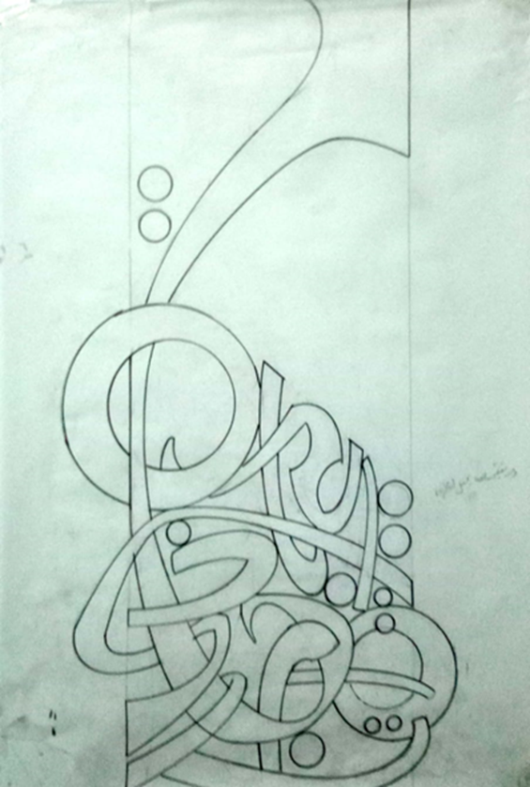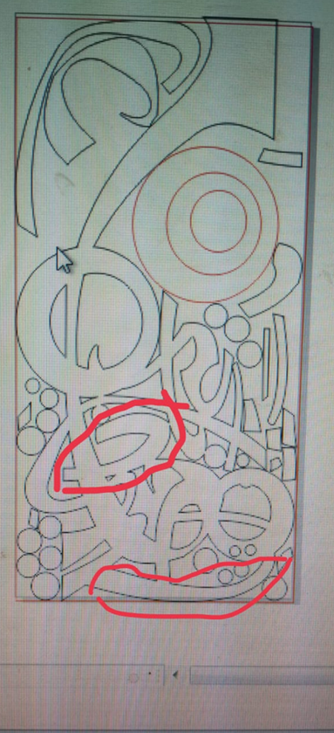
التصميم (اسكتش للعمل)
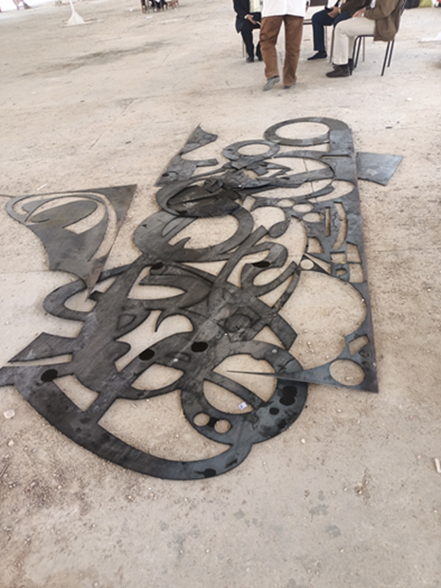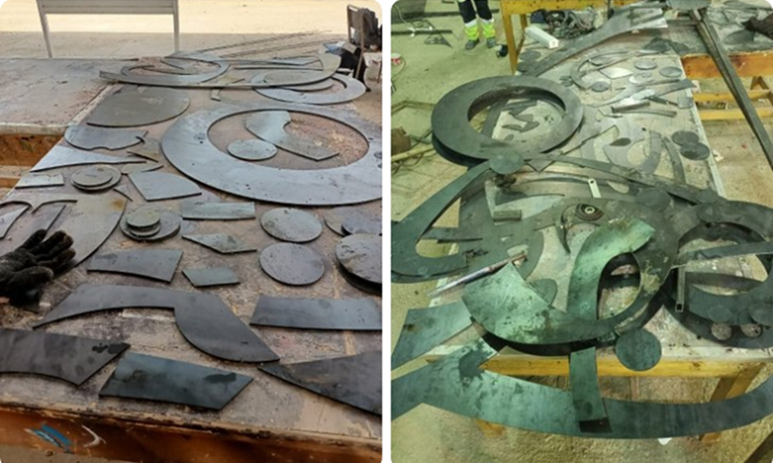
تقطيع الحروف من خامه الصاج كقطع منفصلة
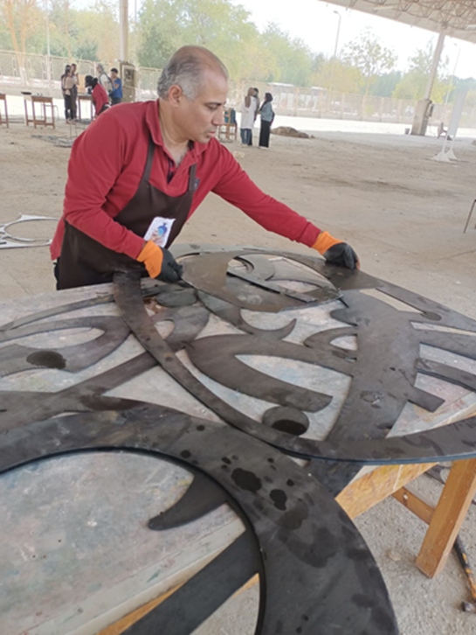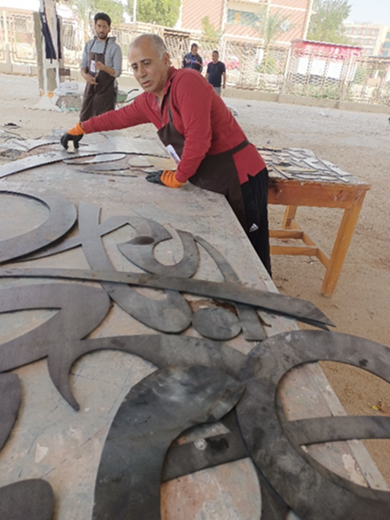
تحديد مفردات العمل وفق التصميم وتصنيفها
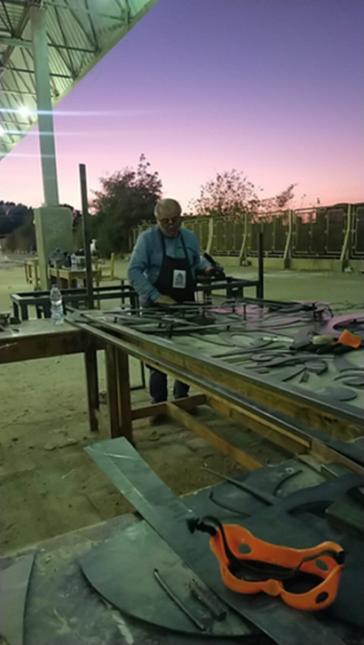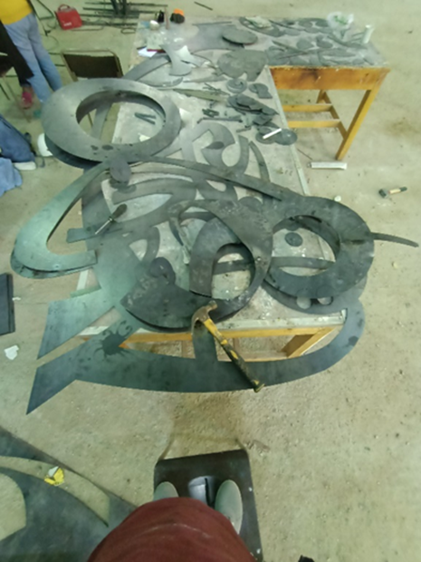
البدء في تجمع العمل عن طريق اللحام على مستويات

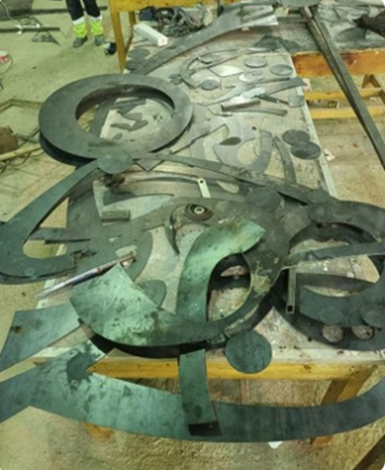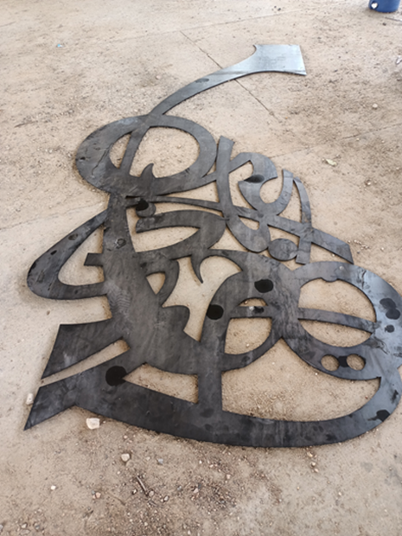
تجميع الحروف المنفصلة على ابعاد مختلفة ومتفاوتة من العمل للحصول الى سمك للعمل وعمق بصري
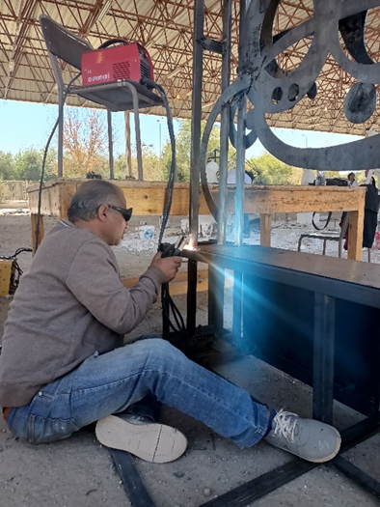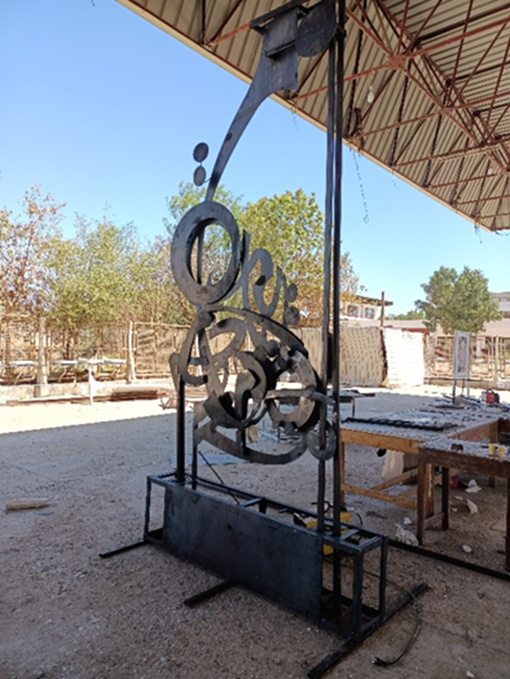
تجميع القاعدة وعمل علبه من الصاج بدعامات تتناسب مع حجم العمل
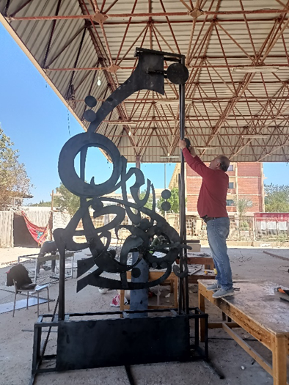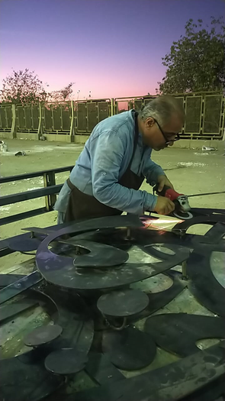
عملية التشطيب ورؤية إجمالية للعمل وعلاقة مفرداته وتثبيت العمل على قاعدة مستطيلة من الحديد والصاج

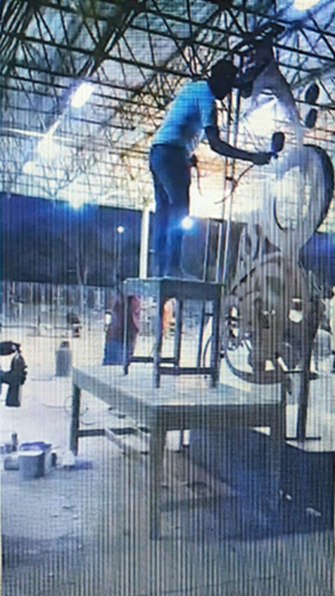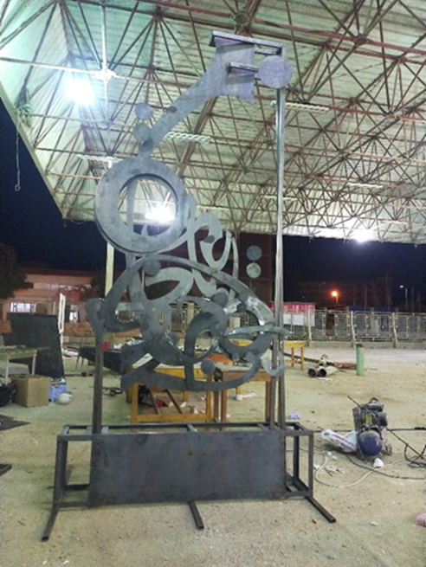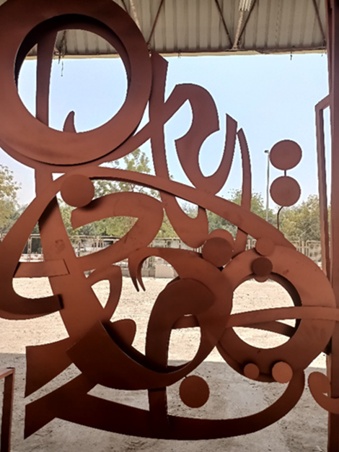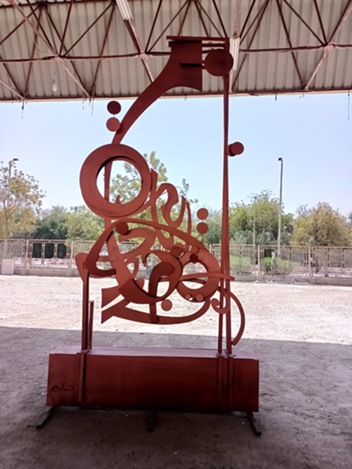
الدهان وطلاء بواسطة رش العمل باللون النحاسي النهائي للعمل بعد ثقل وتلميع المسطحات العالية
تحليل العمل:
تعتبر لغة تشكيل الخطوط وسيلة لغوية عبر بها الباحث عن أفكاره لهذا الموضوع واستخدمه الفنان كوسيلة إيضاحية ترتبط بطريقة دلالية بين النص اللغوي الذي تحمله الخطوط من ناحية ومن ناحية ثانية يشكل علاقة وثيقة بمفردات وعناصر العمل ، وفى هذا العمل قصد الباحث في تشابك الحروف مع بعضها البعض في بناء هذا العمل بشكل تركيبي لتعطي الاحساس بالحركة ، كذلك التنوع في حجم الحروف واتجاهاتها المتناغمة ادى الى الايقاع الخطي ذو التركيب المتجاور واستقرار العمل الفني وادي الى الاتزان وتوزيع أجزاء العمل داخل المساحة ، والعمل في مجملة يحقق الوحدة والانسجام التام .
ويظهر في هذا العمل التناغم والحوار التشكيلي بين الحروف المكونة للآية القرآنية (ومن يتقى الله يجعل له مخرجا) حيث يبدأ التكوين من أسفل الى اعل وهو الرجوع الى الله في كل شيء.
ولعل أهم ما يميز العمل هو أن الباحث جعل مساحة التكوين الذي يشكله المستطيل غير المكتمل في زاوية والغير منتظم والدائرة المشكلة بالفراغ عن طريق تفريغ المعدن بتشكيل فني يحتوي على فراغات داخلية لإحداث نوع من التكامل والترابط بين شكل الكتلة والفراغ الخارجي المحيط بالعمل والفراغات النافذة المرتبطة بالتصميم الفني وهيئة العمل، فالتكوين هنا يعتمد على عدد من القواعد الفنية التي يجسدها الفنان تلك القواعد تعتبر أداة لإبراز مضمون العمل الفني. اعتمد الباحث على فكرة الاتزان للعناصر المحددة بحيث جعل العمل الفني والإطار الخارجي المشكل حالة دوران مستمر شكل العمل في الفراغ.
وحاول الباحث تقديم رؤية تشكيلية وجمالية من خلال الاستفادة من المفردات التشكيلية والقيم البصرية للحرف العربي وإمكانية تشكيله وتطويعه بأسلوب فني تشكيلي يعتمد على قواعد وأسس التصميم والعناصر التشكيلة في الفن، وذلك لعمل تكوينات نحتية منفذه بأسلوب النحت البارز محاولا إيجاد حالة من التوازن بين مختلف اجزاء العمل من خلال التنوع في استخدام الأحجام والكتل وتوزيع الخطوط الأفقية والرأسية وتنويعها ، وكذلك الإيقاعات التي تحدثها الدوائر قد حقق نوعا من البعد الجمالي والتقني للعناصر التشكيلية التي يحويها التصميم.
استفاد الباحث من الحروف العربية كعناصر تشكيلية مجردة في بناء هذا العمل وإكسابه شكله وهيئته العامة، حيث توحي المفردات والعناصر الفنية المجردة لهذا العمل النحتي والمنفذ بأسلوب النحت البارز عددا من الحروف المكونة للآية القرآنية بأشكال وصور وأوضاع متعددة على الرغم من أن الحرف الواحد يمكن أن يتكرر في الكلمة التي يحتويها العمل ، الأمر الذي يتطلب من الباحث أن يبتكر احجاما واشكالا متعددة في كل مرة يستعملها في التصميم بحيث تكون تلك الأشكال لها عالقة بالخطوط والمساحات والمسطحات والحجوم والكتل في العمل ، وهذا العمل قد يستغرق وقتا طويلا في التنفيذ وذلك لتطويع خامة الصاج والحديد لخدمة الحروف وإخضاعها للعناصر التشكيلية كمفردة تشكيلية مع الاحتفاظ بشكلها حتى يسهل قراءتها داخل العمل، فقد حاول الباحث استخدام خطوطه الرأسية والأفقية والمنحنية والدائرية متنوعة ومختلفة الاتجاهات بما يحقق الهدف من عنصر البناء التشكيلي لهذا العمل الصرحي المنفذ بأسلوب النحت البارز ولعل أهم ما يميز العمل هو عنصر التناغم بين الوحدات التشكيلية، حيث بدأ عنصر التناغم بين الوحدات التشكيلية بهدف إحداث نغمات ترددية تتحقق من خلالها هيئة الشكل بمكوناته من وحدات تشكيلية ومفردات عن طريق استخدام عنصر الكتل والمسطحات المتعددة والمعالجات التشكيلية والفورم المتمثل في النقط بأحجامها المختلفة والمتباينة .
وطبيعة الخطوط واتجاها التصاعدي توحي بالصرحية والبناء المعماري وقوة التعبير والاستقرار، أما الخطوط اللينة تزيد من طبيعتها الحركية. استطاع الباحث أن يحرك شكل وهيئة الكتلة النحتية وإكسابها حركة وليونة للكتلة بحيث تكون مريحة للعين في شكلها العام مما تجعل المشاهد يدور بنظره داخل العمل دون توقف، وعلى الرغم من أن النحت البارز يحتاج إلى خلفية توضع عليها الأشكال الى أن الباحث من بداية الفكرة أثناء وضع التصميم راعى أن العمل من الممكن ان يقام كعمل نحتي ثالثي الأبعاد يمكن الاستفادة منه في الأماكن العامة.
استفاد الباحث من المعطيات التكنولوجية والتقنيات الحديثة في إنتاج هذا العمل من خلال القطع الرقمي (cnc) على المعادن في عملية تفريغ وتقطيع اللوحة التي تحتوي على فراغات داخلية نتيجة تشابك الحروف مما يؤثر على العمل بصفة عامة وتحويله من كتلة جامدة إلى كتلة متزنة ومترابطة مع بقية العناصر الأخرى وهي تناسق النقاط في النهايات التي تؤكد الحركة الفعلية للكتل والجزء الكتابي المصنوع من خامة الصاج والتي تؤكد التباين بين العناصر، وتحققت بعض العناصر التشكيلية الناتجة عن العلاقات الانشائية والبنائية في اللوحة من خلال
الخط: ويتضح من خلال البناء التركيبي الخطى للحرف داخل التكوين النحتى والذي يتضمن خطوطا اساسية وخطوطا متنوعة من رأسي وأفقي ومائل ومنحنى وعلاقات الفراغ الناشئ بينهما.
الكتلة والفراغ: ينشأ من خلال العلاقة بين الكتل للأشكال والمساحات الناتجة من الخطوط الخارجية المتمثلة في عناصر العمل والتي تحقق التوازن بالعمل النحتى من خلال العلاقة بين كتلة الشكل والفراغات، فالفراغ من العناصر الفعالة التي تبرز الكيان الهيكلي للعناصر.
الظل والنور: تحقق عنصري الظل والنور من خلال التدرج في المستويات الناتج عن توزيع كتل الشكل واختلاف مستويات السطوح معتمدا على زوايا الضوء المتغيرة داخل العمل.
والقيم الجمالية والتي تتحقق في الاعمال الفنية من خلال التراكب والتداخل والتشابك والتجاور والتحوير والتبسيط والتلخيص والتكرار والتماس وعلاقات الفراغ من خلال العناصر التشكيلية.
الوحدة: نتجت عن ترابط وتعايش عناصر العمل النحتى واتساق عناصره الشكلية (الخط واللون والملمس) حتى تصبح هذه العناصر كلا متكامل يمثل وحدة واحدة.
الحركة: نتجت عن العلاقات الانشائية في الاشكال كالعلاقات الخطية، وعلاقة الشكل والارضية.
التباين: تحقق من خلال التضاد بين المساحات المحددة للمسطحات وكذلك التباين في الحجم والشكل والملمس واتجاهات الخطوط مما يثير الاحساس بالعمق الفراغي.
التنوع: نتج عن التنوع في عناصر الشكل كالتنوع في الخطوط والملامس وكذلك التنوع في حجم عناصر الشكل.
الايقاع: يتمثل في تكرار حجم واتجاه كتل ومساحات العمل النحتى وعناصره التشكيلية مما يكسب العمل النحتى تنويعا وتجديدا في الشكل.
الاتزان: تحقق من خلال تعادل القوى المضادة الناتج من توزيع عناصر العمل النحتى بطريقة متعادلة عن طريق التماثل او التنوع في الحجم والملمس والخط والعلاقة بين الكتلة والفراغ
النسبة والتناسب: تحقق من خلال مراعاة العلاقة بين نسب اجزاء عناصر العمل النحتى الى بعضها (طول وعرض ومساحة) والعلاقة بين حجوم العناصر مع بعضها.
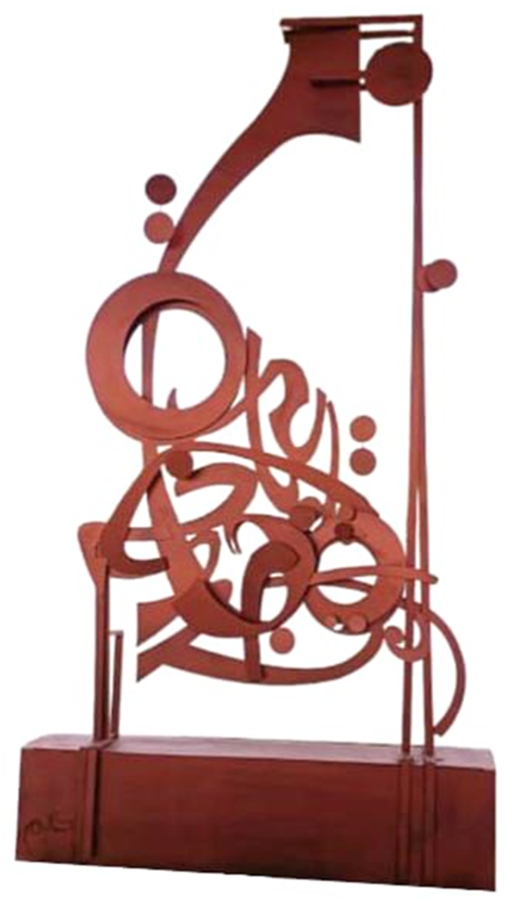
العمل نهائي
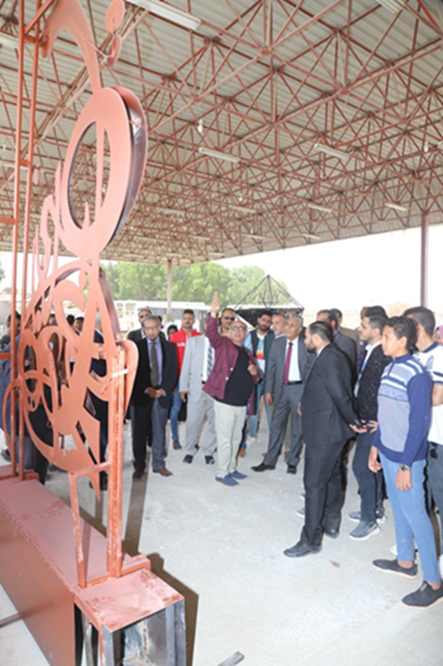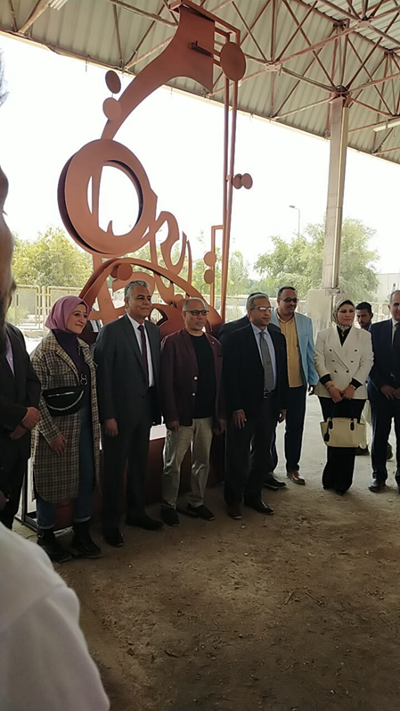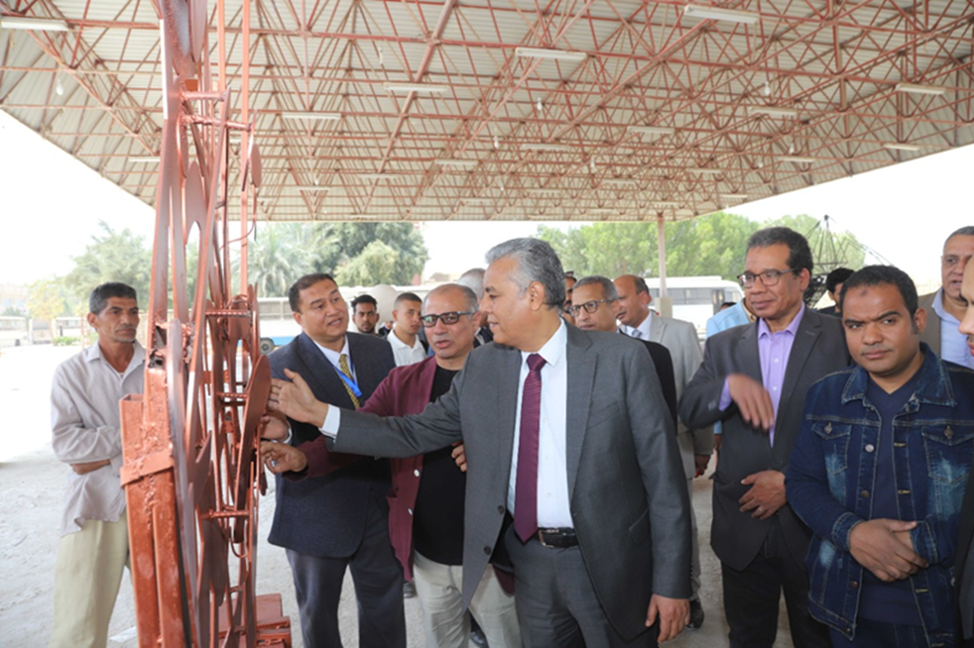
جانب من افتتاح العمل والتكريم بجامعة جنوب الوادي
النتائج:
- استخدام المعدن (شرائح الحديد) في تشكيل لوحات النحت البارز.
- استخدام خامة الصاج أعطى للباحث مقومات تشكيلية لا تتوفر في الكثير من الخامات الأخرى.
- استخدام التقنيات الحديثة في تنفيذ العمل.
- البحث يحتوي على مجموعة من المعايير الفنية والبحثية الجيدة أهمها المعالجة التشكيلية واستخدام التقنيات الحديثة في أنتاج العمل الفني.
- ان استخدام خامة الصاج يتيح للفنانين إضفاء قيم بصرية جديدة على أعمالهم، ما يثري التجربة التشكيلية.
- خامة الصاج تتيح للفنان المرونة في التنفيذ والتنوع في التشكيل وذلك بما يستغله الفنان من خبرات ومهارات بالتعامل مع العدد والادوات
- الصاج خامة مقاومة للتلف أو التآكل بشكل كبير، ما يسهم في الحفاظ على الأعمال الفنية لفترات طويلة.
- السطح المعدني للصاج له خصائص ضوئية منها انعكاس الضوء بطرق متعددة، مما يضفي جمالية خاصة على الأعمال ويعزز من قوتها البصرية.
التوصيات:
- تشجيع الفنانين على استكشاف الصاج وتوجيه الفنانين الناشئين لاستكشاف إمكانيات خامة الصاج واستغلالها في النحت البارز لتعزيز تعبيراتهم الفنية.
- تطوير تقنيات التشكيل وتطوير الأدوات والتقنيات واستخدام التكنولوجيا والبرامج التي تسهل التعامل مع الصاج يمكن أن لفتح آفاقًا جديدة أمام الفنانين
- ضرورة الاهتمام بالتعرف على خواص الخامة وطرق تشغيلها للاستفادة من امكانياتها في الاعمال الفنية.
- إقامة ورش عمل فنية: تنظيم ورش مستمرة تعمل على تناول تقنيات استخدام الصاج وطرق تشغيله في النحت البارز يساهم في تبادل الخبرات الفنية.
- الاهتمام بالحفاظ على الأعمال وبما أن الصاج يتفاعل مع العوامل البيئية، وضرورة دراسة البيئة الملائمة للعمل الفني عند اختيار
المراجع:
1. محمد أحمد- فن النحت المعاصر- القاهرة- دار الفكر العربي-2010.
2. حسن علي- تقنيات النحت المعدني- بيروت- دار النهضة- 2015.
3. بيتر جونز- الفن والتكنولوجيا- نيويورك- دار أكسفورد- 2018.
4. إيميلي هاربر- الفنون التشكيلية والنحت البارز- لندن- دار الفنون- 2021.
5. يوسف السعدي-النحت بين الحداثة والتقنية- عمان- دار النشر الأردنية-2016.

